İLİ : GENEL
TARİH : 31.03.2017
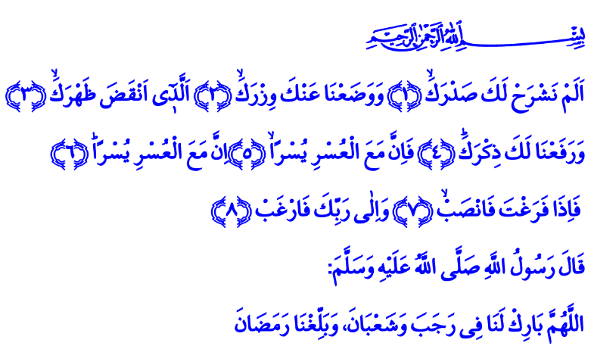
RAĞBETİMİZ, RABBİMİZE OLSUN!
Cumanız Mübarek Olsun Aziz Kardeşlerim!
Rabbimize sonsuz şükürler olsun. Bizleri rahmet iklimi üç aylara ulaştırdı. Dün gece Ramazan’ın müjdecisi olan Regaip kandilinin coşkusunu hep birlikte gönülden hissettik. Bugün ise bir taraftan Recep ayının bereketini, diğer taraftan da haftalık bayramımız olan Cumanın sevincini yaşıyoruz. Allah Resulü (s.a.s) bu mevsimler geldiğinde, “Allah’ım! Recep ve Şaban ayını bizlere mübarek eyle! Bizleri sıhhat ve afiyet içerisinde imanla Ramazan’a ulaştır!” diye dua ederdi. Yüce Rabbimiz, Recep ve Şaban’ı milletimiz ve âlem-i İslam için mübarek kılsın. Her türlü kötülüklerden korunmuş olarak Ramazan ayına kavuşmayı hepimize nasip eylesin.
Aziz Kardeşlerim!
Yüce Kitabımız Kur’ân-ı Kerim’de “İnşirah” adında muhteşem bir sure vardır. İnşirah; kalbin açılmasıdır. Göğsün genişlemesidir. Gönlün ferahlaması ve sükûnet bulmasıdır. İnşirah suresi, Allah Resulü ve ashabının çok büyük zorluklar çektiği bir zamanda nazil olmuştur. Bu sure, Resul-i Ekrem (s.a.s) Efendimizin şahsında bütün müminlerin kıyamet sabahına kadar kalplerinin nasıl inşirah bulacağını, nasıl huzura kavuşacağını haber vermiştir. Sırtımızdaki ağır yüklerden nasıl kurtulacağımızın, şanımızı, şerefimizi nasıl yücelteceğimizin, zorluklarımızı kolaylıklara nasıl dönüştüreceğimizin yollarını göstermiştir.
Şöyle buyurur Rabbimiz, İnşirah Suresi’nde: “Habibim! Biz, senin göğsüne inşirah vermedik mi? Belini büken yüklerinden seni kurtarmadık mı? Senin şanını ve ününü yüceltmedik mi? Elbette zorlukla beraber bir kolaylık vardır. Muhakkak her zorlukla beraber bir kolaylık vardır. Öyleyse bir işi bitirince hemen başka bir işe koyul! Ve rağbetin yalnızca Rabbine olsun!”
Kardeşlerim!
Surenin son iki ayetinden öğrenmekteyiz ki; kalplerimizin inşirah bulmasının, sırtımızdaki ağır yüklerden kurtulmanın, şanımızı yüceltmenin, zorluklarımızın kolaya dönüşmesinin iki şartı vardır. Birincisi, Rabbimizin فَاِذَا فَرَغْتَ فَانْصَبْۙ “Çalış, çabala, gayret et, üret!” emrine riayet etmektir. Yani şu kısacık hayatımızı boşa geçirmemektir. En değerli sermayemiz olan ömrümüzü beyhude tüketmemektir. İyilik için, doğruluk için, faydalı işler için çabalamaktır. Yeryüzünü daha yaşanabilir hale getirmek için gayret göstermektir.
Aziz Müminler!
İnşirah suresindeki müjdelere nail olabilmenin ikinci şartı ise وَاِلٰى رَبِّكَ فَارْغَبْ “Sadece Rabbine yönel!” âyeti gereğince Allah’a rağbet etmektir. Regaip kandilinde en çok üzerinde durmamız gereken husus Rabbimizin bu emri olmalıdır. Yani Allah için çalışmaktır. Allah için koşturmaktır. Allah için yorulmaktır. İstek ve dileklerimizi, arzu ve tutkularımızı Allah’a yöneltmektir. Şan ve şöhreti, makam ve mevkii, mülk ve serveti değil, Rabbimizin rızasını amaçlamaktır.
Değerli Kardeşlerim!
Bugün de Müslümanlar olarak çok zor süreçlerden geçiyoruz. Her müminin kalbinin sıkıştığı bir dönemdeyiz. İnşiraha en çok muhtaç olduğumuz bir zamandayız. Sırtımızdaki ağır yüklerden kurtularak huzura kavuşmanın ihtiyacı içindeyiz. Öyleyse geliniz kardeşlerim! Bu uğurda azimle gayret edelim. Hayatımızı heva ve heveslerimiz doğrultusunda değil, Rabbimizin rızası için yaşayalım. Hak, hakikat, adalet ve iyilik için, insanlık için daha fazla çalışmaya, daha fazla yorulmaya çaba gösterelim.
İşte o zaman Cenabı Hakk, kalplerimize inşirah verir. Sinemizdeki ağır yüklerden bizleri kurtarır. Günah kirlerinden arındırır. Bütün zorluklarımızı kolaylaştırır. İşte o zaman Rabbimiz, özgürlüğümüzü elimizden alan bütün kötülüklerden bizi korur. Meşakkatlerimizi rahmete dönüştürür. Şanımızı yüceltir. Bizi yeniden aziz bir ümmet eyler.
Kardeşlerim!
Yüce Rabbimiz, hidayete davet etmesi için Musa (a.s.)’ı Firavun’a gönderdiğinde Hz. Musa,
رَبِّ اشْرَحْ ل۪ي صَدْر۪يۙ وَيَسِّرْ ل۪ٓي اَمْر۪ي “Rabbim! Gönlüme ferahlık ver! İşimi kolaylaştır.” diye dua etmişti. Bugün bizler de Musa (a.s.) gibi Rabbimize niyaz ediyor ve diyoruz ki:
Rabbimiz! Gönüllerimize inşirah lütfeyle! Zorluklarımızı kolaya dönüştür. Bizleri her nefesini senin yolunda tüketenlerden eyle!
Allah’ım! Bizleri göz açıp kapayıncaya kadar dahi nefsimizin eline bırakma! Rağbetimizi, isteklerimizi, arzularımızı, tutkularımızı sadece senin rızanı aramaya vesile kıl!
Rabbimiz! Şanımızı yücelt! İslam ümmetini yeniden aziz bir ümmet eyle!

Ahmed b. Hanbel; Müsned, 1/259.
İnşirâh, 94/1-8.
Tâhâ, 20/25-26. Hazırlayan: Din Hizmetleri Genel Müdürlüğü

